**В результате исследования зависимости затрат на реализованную продукцию (х, в тыс. руб.) для 100 различных предприятий сельского хозяйства и стоимости реализованной продукции (у, в у. е.) составлена корреляционная таблица.**

**Найти выборочное уравнение прямой линии регрессии У на Х по данным таблиц. Построить линию на плоскости.**

|  |  |  |  |  |  |  |  |
| --- | --- | --- | --- | --- | --- | --- | --- |
| Y | X | | | | | | |
| 43 | 45 | 47 | 49 | 51 | 53 | ny |
| 20 | 2 | 4 |  |  |  |  | 6 |
| 25 |  | 6 | 2 |  |  |  | 8 |
| 30 |  |  | 3 | 50 | 2 |  | 55 |
| 35 |  |  | 1 | 10 | 6 |  | 17 |
| 40 |  |  |  | 4 | 7 | 3 | 14 |
| nx | 2 | 10 | 6 | 64 | 15 | 3 | n = 100 |

Для каждого значения х найдем среднее значение у:

$$у_{х=43}=\frac{20∙2}{2}=20$$

$$у_{х=45}=\frac{20∙4+25∙6}{10}= \frac{230}{10}=23$$

$$у_{х=47}=\frac{25∙2+30∙3+35∙1}{6}=\frac{175}{6}=29,2$$

$$у_{х=49}=\frac{30∙50+35∙10+40∙4}{64}=\frac{2010}{64}=31,41$$

$$у_{х=51}=\frac{30∙2+35∙6+40∙7}{15}=\frac{550}{15}=36,67$$

$$у_{х=53}=\frac{40∙3}{3}=40$$

Перейдем к условным вариантам: $С_{1}=49, h_{1}=45-43=2$

$$C_{2}=30, h_{2}=25-20=5$$

|  |  |  |  |  |  |  |  |  |  |
| --- | --- | --- | --- | --- | --- | --- | --- | --- | --- |
| u  v | -3 | -2 | -1 | 0 | 1 | 2 | $$n_{v}$$ | $$n_{v}∙v$$ | $$n_{v}∙v^{2}$$ |
| -2 | 2 | 4 |  |  |  |  | 6 | -12 | 24 |
| -1 |  | 6 | 2 |  |  |  | 8 | -8 | 8 |
| 0 |  |  | 3 | 50 | 2 |  | 55 | 0 | 0 |
| 1 |  |  | 1 | 10 | 6 |  | 17 | 17 | 17 |
| 2 |  |  |  | 4 | 7 | 3 | 14 | 28 | 56 |
| $$n_{u}$$ | 2 | 10 | 6 | 64 | 15 | 3 | 100 | 25 | 105 |
| $$n_{u}∙u$$ | -6 | -20 | -6 | 0 | 15 | 6 | -11 |  |  |
| $$n_{u}∙u^{2}$$ | 18 | 40 | 6 | 0 | 15 | 12 | 91 |  |  |

$$\overline{u}=\frac{\sum{n_{u}∙u}}{n}=\frac{-11}{100}=-0.11$$

$$\overline{v}=\frac{\sum{n_{v}∙v}}{n}=\frac{25}{100}=0.25$$

$$\overline{u^{2}}=\frac{\sum{n_{u}∙u^{2}}}{n}=\frac{91}{100}=0.91$$

$$\overline{v^{2}}=\frac{\sum{n_{v}∙v^{2}}}{n}=\frac{105}{100}=1.05$$

$σ_{u}=\sqrt{\overline{u^{2}}-{\overline{u}}^{2}}=\sqrt{0.91-{\left(-0.11\right)}^{2}}=$**0.95**

$σ_{v}=\sqrt{\overline{v^{2}}-{\overline{v}}^{2}}=\sqrt{1.05-{\left(0.25\right)}^{2}}=$**0.99**

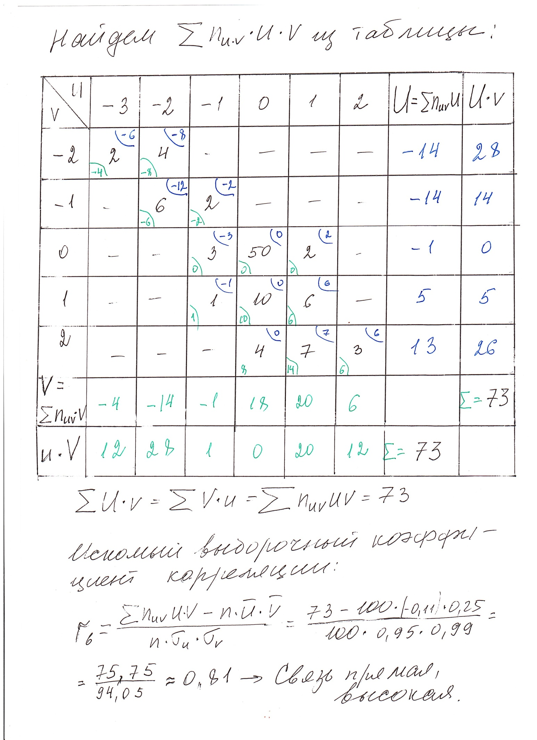

$$\overline{x}=\overline{u}∙h_{1}+C_{1}=-0.11∙2+49=48.78$$

$$\overline{y}=\overline{v}∙h_{2}+C_{2}=0.25∙5+30=31.25$$

$$σ_{x}=σ_{u}∙h_{1}=0.95∙2=1.9$$

$$σ_{y}=σ_{v}∙h_{2}=0.99∙5=4.95$$

$$\overline{y_{x}}-\overline{y}=r_{b}\frac{σ_{y}}{σ_{x}}\left(x-\overline{x}\right)$$

$$\overline{y_{x}}-31.25=0.81∙\frac{4.95}{1.9}\left(x-48.78\right)$$

$$\overline{y_{x}}=31.25+2.11\left(x-48.78\right)$$

$$\overline{y_{x}}=2.11x-71.7$$

**Проверим $H_{0}: r_{г}=0 при H_{1}: r_{г}≠0$**

$$T_{набл.}=\frac{r_{в}∙\sqrt{n-2}}{\sqrt{1-{\left(r_{в}\right)}^{2}}}$$

$$Т_{набл.}=\frac{0,81∙\sqrt{98}}{\sqrt{1-{0,81}^{2}}}=\frac{8,019}{0,586}=13,7$$

$$t_{кр.}\left(0.05;98\right)=1.98$$

$$t_{кр.}\left(0.01;98\right)=2.62$$

Так как $\left|T_{набл.}\right|>t_{кр.}$- нулевую гипотезу отвергаем, выборочный коэффициент корреляции значимо отличается от нуля, то есть Х и У связаны линейной зависимостью.

|  |  |  |
| --- | --- | --- |
| **X** | **40** | **60** |
| **y** | **12.7** | **54.9** |

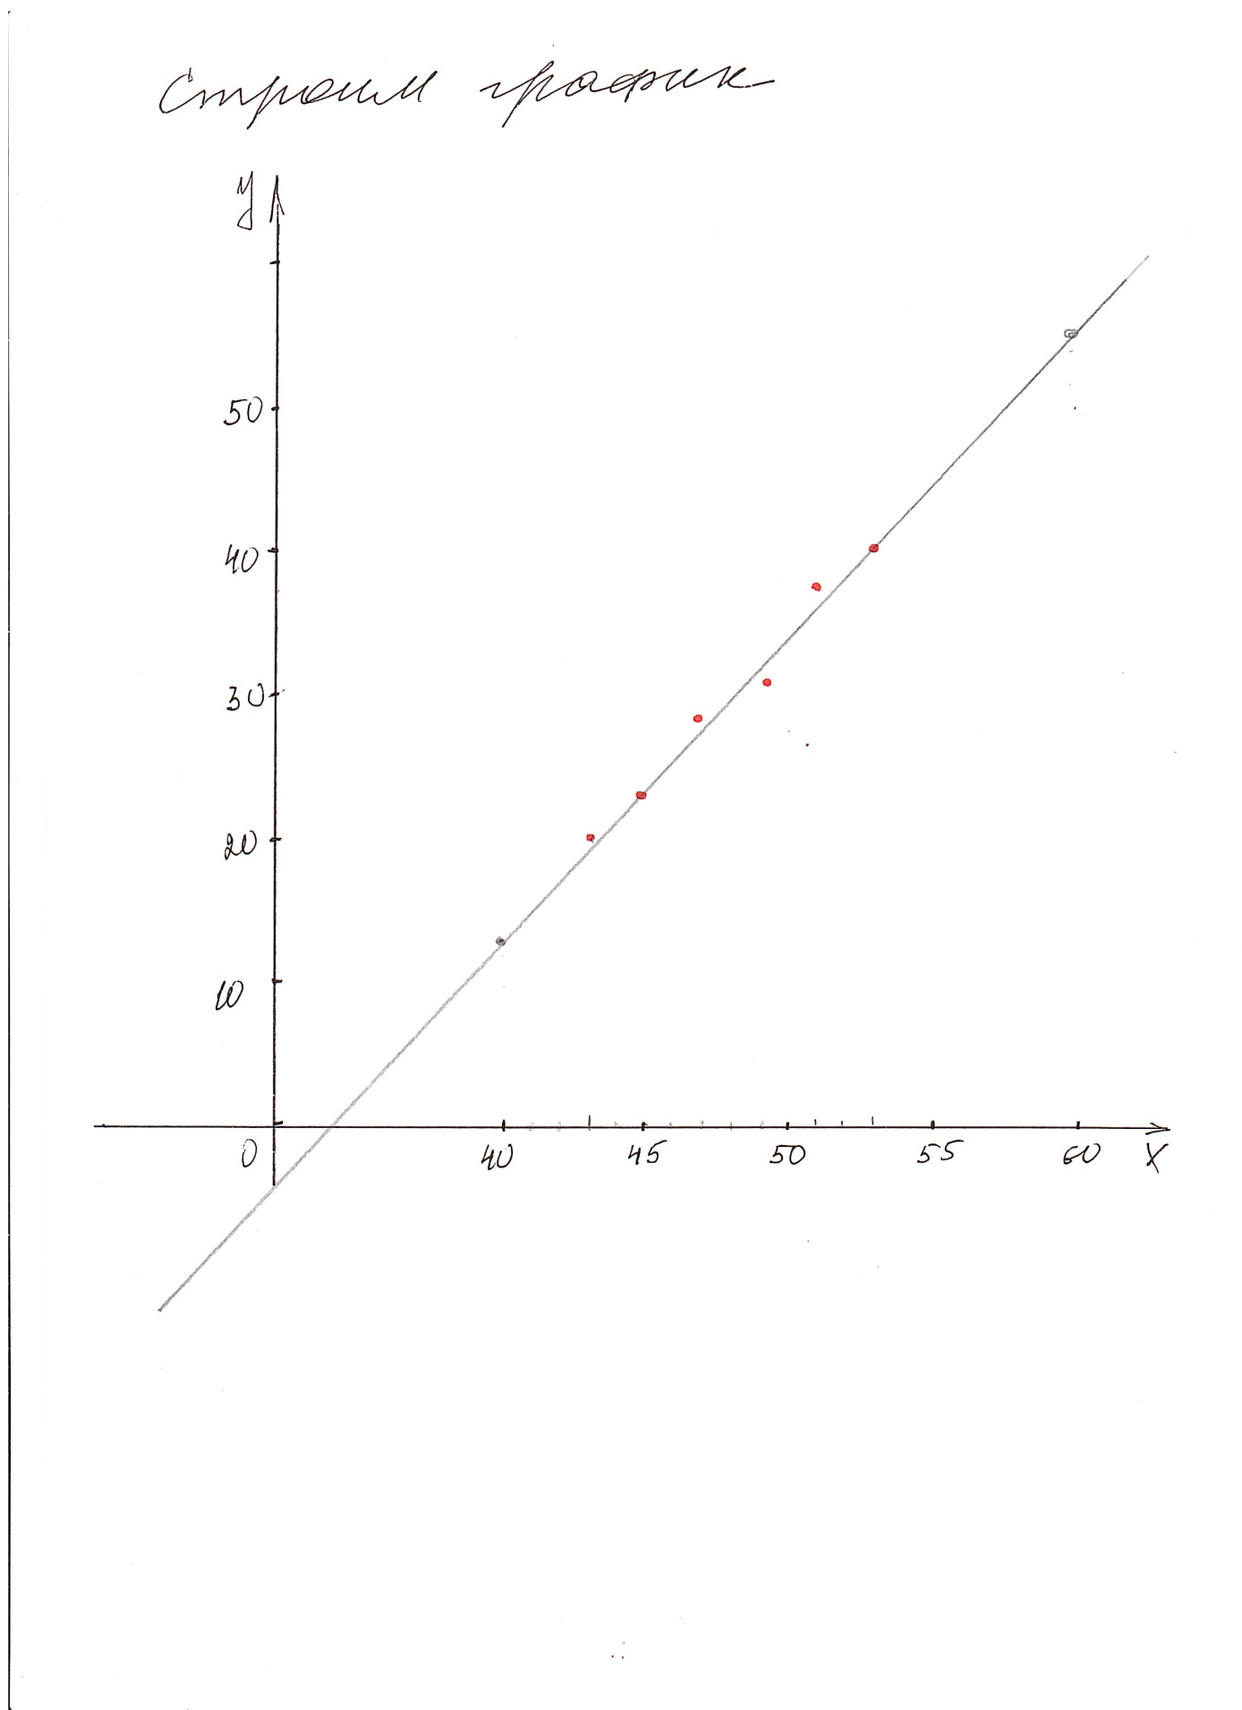

**Ранее были получены точки: (43; 20), (45; 23), (47; 29), (49; 31),**

**(51; 37), (53; 40).**